# Недешево и сердито, или Как сделать "китч наоборот"

20 апреля 2017

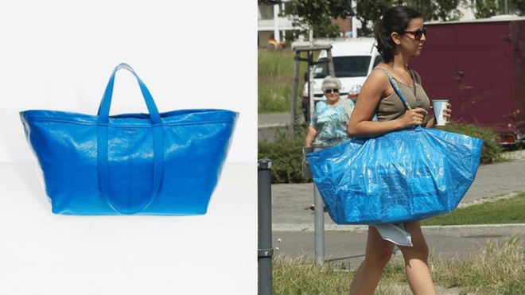

*Справа - дешевая сумка Frakta производства ИКЕА; слева - ее версия от фирмы Balenciaga*

**На барахолках всего мира продаются дешевые имитации дорогих дизайнерских вещей.**

Но иногда бывает и наоборот - дизайнерские фирмы копируют дешевые вещи, создавая для обеспеченных покупателей роскошные версии товаров, которые можно купить в любом магазине на углу всего за несколько долларов.

Говорят же, что подражание является самой искренней формой лести. Вот, например, новая сумка фирмы Balenciaga. Она невероятно похожа на безразмерный баул Frakta, который можно купить в любом мебельном магазине ИКЕА по всей Европе за сущие копейки. Но сумка от Balenciaga стоит 2145 долларов.

Это, конечно, не точная копия - сумка Balenciaga сделана не из пластика, а из кожи, и символики ИКЕА на ней нет.

При этом ИКЕА не возражает против такой имитации. "Мы глубоко польщены тем, что сумка Balenciaga так напоминает нашу знаменитую синюю сумку стоимостью 99 центов. Ничто не может сравниться с универсальностью большой синей хозяйственной сумки", - говорится в заявлении шведской компании.

Мы собрали еще несколько примеров, когда дешевые вещи становились вдохновением для модных дизайнеров.

**Дизайнерский бумажный пакет.**

Разработан немецким дизайнером Джил Зандер в 2012 году по следам похожего пластикового пакета, выпущенного в 2011 году. Вощеная бумажная сумка коричневого цвета пользовалась большим успехом, несмотря на цену - 240 долларов.

**Сумочка в стиле "Лего"от фирмы Chanel.**

Кому-то она, возможно, напомнит контейнер, в котором дети носят в школу бутерброды, но стоит такой клатч 6900 долларов. Сумочка была создана дизайнером Карлом Лагерфельдом, и с ней были замечены, в частности, такие знаменитости, как Ким Кардашьян и Рианна.

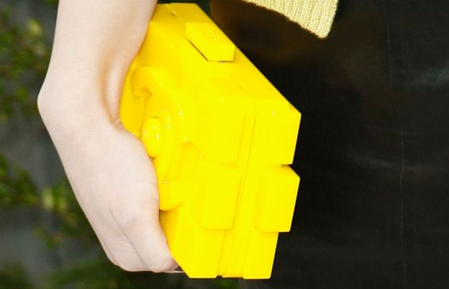

*Фирма Chanel не стесняется просить за такую сумочку 6900 долларов*

**Обыкновенные пластиковые пакеты** стоимостью по пять пенсов из британских гастрономов Tesco и Marks & Spencer вдохновили дизайнера Ашиша Гупту на создание **[своей версии](http://www.fashionfoiegras.com/2014/02/tescos-plastic-bag-inspires-ashishs.html)**, украшенной блестками, которая продается всего за 300 фунтов.

**Футболка "Фальшивый Гуччи"**. Она похожа на вещь, купленную на ближайшей барахолке, но на самом деле продается в модном магазине Harvey Nichols - "всего" за 260 фунтов (335 долларов).

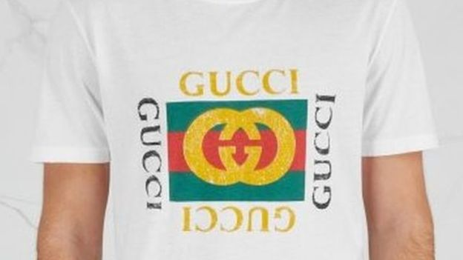

*Gucci не продает такие футболки*

Есть и не настолько показательные примеры - например, широко распространенные шлепки, известные также как вьетнамки, сейчас можно относительно недорого купить в любом аэропорту мира, а когда-то они, именно из-за своей исключительной дешевизны, были самой ходовой обувью бразильской бедноты.

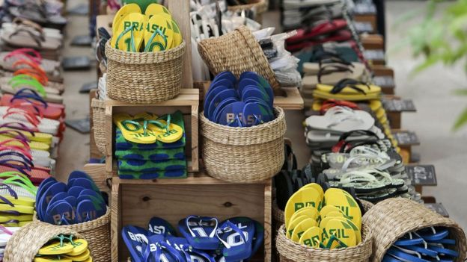

*В англоязычном мире привычные нам шлепанцы-вьетнамки известны под именем "гавайки"*

Как говорит редактор отдела моды газеты Daily Mirror Эмбер Граафланд, подобные вещи становятся предметом обсуждения в мире моды и дизайна. Даже если над ними смеются, дизайнерский бренд заставляет о них говорить.

И покупают их те, кто хочет приобщиться к этому миру, - пусть даже на один сезон, пока не сменились модные веянья. С другой стороны, если бы мы все носили одно и то же из года в года, жизнь для многих из нас очень быстро стала бы невыносимо скучной.